第五课时 向量的数乘(二)
教学目标：
掌握实数与向量的积的运算律，理解实数与向量积的几何意义，理解两个向量共线的条件，能够运用两向量共线条件判定两向量是否平行并能熟练运用.
教学重点：
实数与向量积的运用.
教学难点：
实数与向量积的运用.
教学过程：
Ⅰ.复习回顾
上一节，我们一起学习了实数与向量的积的定义及运算律，并了解了两向量共线的条件.
这一节，我们将在上述知识的基础上进行具体运用.
Ⅱ.讲授新课
［例1］已知ABCD，E、F分别是DC和AB的中点，求证：AE∥CF.
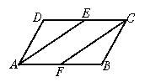
证明：

［例2］已知ABCD的对角线AC和BD相交于点O，证明AO＝OC，BO＝OD.
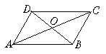
分析：本题考查两个向量共线的充要条件，实数与向量积的
运算以及平面向量基本定理的综合应用.
证明：

［例3］已知G为△ABC的重心，P为平面上任一点，求证：PG＝ (PA＋PB＋PC).
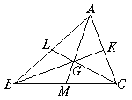
证明：如图，设△ABC三条中线分别为AM、BK和CL，则易知AM＝3GM，由向量中线公式有：

［例4］AD、BE、CF是△ABC的中线，若直线EG∥AB，FG∥BE.
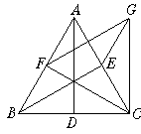
求证：AD ∥GC.
证明：

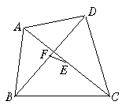
［例5］设四边形ABCD的两对角线AC、BD的中点分别是E、F，求证：｜AB－CD｜≤EF≤ (AB＋CD).
证明：

Ⅲ.课堂练习
课本P₆₈练习1，2，3.
Ⅳ.课时小结
通过本节学习，要求学生在理解平面向量基本定理基础上，能掌握平面向量基本定理的简单应用.
Ⅴ.课后作业
课本P₆₉习题 9，10，12，13

